**bel.ru**

**Что за беспилотник упал на провода ЛЭП под Белгородом?**

Сегодня, 12:40

Фото: кадр из видео Минобороны РФ

**Упавший на ЛЭП под Белгородом беспилотник может быть российским «Форпостом-РУ»**

**Вечером 11 января в районе Северного беспилотник упал на провода. Чей это аппарат и какие возможные задачи он выполнял на территории области — в материале «Бел.Ру».**

Сюжет

[Операция на Украине](https://bel.ru/tags/operatsiya-na-ukraine)

Поздно вечером в среду, 11 января, в районе Северного белгородцы сначала услышали продолжительный гул, а после увидели яркую вспышку в небе. Что это было — официально до сих пор никто не объяснил, поэтому объяснить попытались военкоры, журналисты и просто взволнованные местные жители.

Сперва появилась информация о том, что причиной вспышек стал упавший старый БПЛА «Орлан». Выдвигались и другие версии, но, вероятнее всего, прав оказался Telegram-канал «Военный осведомитель»: по мнению его авторов, в Северном упал российский беспилотник «**Форпост-РУ**».

*На данный момент причины падения неизвестны, но скорее всего имела место быть техническая неисправность или ошибка пилотирования.*

Telegram-канал «Военный осведомитель»

[**https://bel.ru/news/2023-01-13/chto-za-bespilotnik-upal-na-provoda-lep-pod-belgorodom-2636295**](https://bel.ru/news/2023-01-13/chto-za-bespilotnik-upal-na-provoda-lep-pod-belgorodom-2636295)

**Во время ремонта танка в Белгородской области сдетонировал боеприпас**

Сегодня, 12:22

Фото: 1MI

**ЧП произошло 12 января. На базе начался пожар, после чего взорвался боеприпас, пишет Telegram-канал Baza. Пострадавших нет, но один танк уничтожен.**

Сюжет

[Пожар](https://bel.ru/tags/pozhar)

В Белгородской области уничтожен танк из-за детонации боеприпаса. Ещё две боевые машины получили повреждения. Сообщается, что это произошло из-за пожара.

ЧП на ремонтно-технической базе произошло 12 января. По предварительным данным, начался пожар из-за нарушения пожарной безопасности во время ремонта.

Огонь с уничтоженного танка перекинулся на два других Т-72, стоявших неподалёку. Эти машины удалось спасти.

Сообщается, что пожарные прибыли на место происшествия спустя два часа после возгорания. Огонь потушили за полчаса. Никто не пострадал.

[**https://bel.ru/news/2023-01-13/vo-vremya-remonta-tanka-v-belgorodskoy-oblasti-sdetoniroval-boepripas-2636495**](https://bel.ru/news/2023-01-13/vo-vremya-remonta-tanka-v-belgorodskoy-oblasti-sdetoniroval-boepripas-2636495)

**Белгородцы недовольны работой сотрудников диспетчерской службы 112**

Сегодня, 07:38

Фото: 1MI

Телефон.

**Белгородка пожаловалась губернатору на поведение оператора службы 112**

**По словам жительницы региона, они пытались выяснить, что произошло в районе, но в ответ им нагрубили и бросили трубку. Губернатор Вячеслав Гладков пообещал разобраться в ситуации.**

Сюжет

[Новости Белгорода](https://bel.ru/tags/novosti-belgoroda)

О случившемся неприятном разговоре с диспетчером службы 112 в вечернем прямом эфире сообщила губернатору белгородка. Женщина позвонила по номеру 112 вечером 11 января, когда в посёлке Северный на провода ЛЭП упал беспилотник. Испуганная белгородка пыталась выяснить, что произошло и куда звонить по поводу отключенного света, но в ответ ей только нагрубили и бросили трубку.

Вячеслав Гладков удивился такому поведению диспетчера и пообещал, что попробует разобраться в произошедшей ситуации:

Я не могу сказать, что данная служба находится в подчинении правительства, но обязательно поставлю руководителя МЧС в известность. Обычно операторы очень вежливые и профессиональные, много раз их проверяли. Но мы разберёмся, в чём проблема.

Вячеслав Гладков, губернатор Белгородской области

Отметим, что почти в полночь 11 января в посёлке Северный жители заметили яркую вспышку в небе и услышали громкий звук. Спустя время оказалось, что провода ЛЭП задел пролетающий беспилотник, он упал на землю и загорелся.

[**https://bel.ru/news/2023-01-13/belgorodtsy-nedovolny-rabotoy-sotrudnikov-dispetcherskoy-sluzhby-112-2636173**](https://bel.ru/news/2023-01-13/belgorodtsy-nedovolny-rabotoy-sotrudnikov-dispetcherskoy-sluzhby-112-2636173)

**belnovosti.ru**

Белгородцев предупреждают об опасности выхода на тонкий лёд

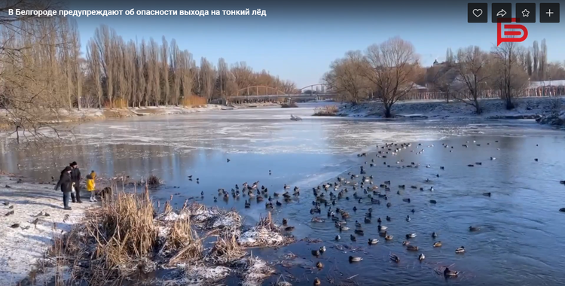Фото: Белгород-медиа

**С наступлением морозов любители покататься на коньках и рыбаки выходят на водоёмы областного центра**

Такие развлечения не безопасны, даже учитывая минусовые показания термометра. Толщина льда может оказаться гораздо меньше, чем покажется на первый взгляд. Так, например, сейчас на Везёлке в районе парка Победы толщина льда 10 сантиметров, а около русла – всего 2.

Как понять, что можно выходить на лёд? Очень просто: около каждого водоёма установлены предупреждающие таблички, если их нет или они зачехлены, выход на лёд разрешён.

Подробнее о том, какие вещи при себе нужно иметь каждому рыбаку, и какая толщина льда должна быть для безопасного катания, в сюжете расскажет Яна Демидова.

[**http://www.belnovosti.ru/novosti/112861.html#**](http://www.belnovosti.ru/novosti/112861.html)

**bel.kp.ru**

**В Белгородской области в столкновении «Дэу Нексия» и «Жигулей» пострадали четыре человека**

**ДТП произошло в Губкине**

**Алексей СЕРГУНИН**

**ПОДЕЛИТЬСЯ**

**По предварительным данным, вчера, 12 января, около 18:30 на 112 км в районе дома № 1 по Воронежскому шоссе 34-летний водитель, управляя автомобилем «Дэу Нексия», при повороте налево, двигаясь по второстепенной дороге, не предоставил преимущество в движении «ВАЗу 21099» под управлением 22-летнего водителя, который, уходя от столкновения, врезался в опору ЛЭП. Об этом сообщает пресс-служба УМВД России по региону.**

**В результате ДТП водитель «Жигулей», а также трое его пассажиров – 18-летняя, 21-летняя и 26-летняя девушки – получили травмы.**

Как ранее сообщал сайт bel.kp.ru, в Белгородской области автомобиль сбил на пешеходном переходе девочку.

<https://www.bel.kp.ru/online/news/5095219/>

**bel.aif.ru**

**Под Белгородом в аварии пострадали четыре человека**

Белгород , 13 января - АиФ Белгород.

В Губкине в районе дома №1 по улице Воронежское шоссе произошло ДТП, в котором пострадали четыре человека, сообщает пресс-служба УМВД области.

34-летний водитель за рулем Daewoo Nexia поворачивал налево по второстепенной дороге, но не предоставил преимущество в движении авто «ВАЗ 21099», за рулем которого был 22-летний водитель, его авто врезалось в опору ЛЭП.

В результате ДТП водитель «ВАЗ 21099», а также трое пассажиров авто — 18-летний, 21-летняя и 26-летняя девушки. Они получили травмы.

[**https://bel.aif.ru/incidents/dtp/pod_belgorodom_v_avarii_postradali_chetyre_cheloveka**](https://bel.aif.ru/incidents/dtp/pod_belgorodom_v_avarii_postradali_chetyre_cheloveka)

**belpressa.ru**

**В Губкине авто въехало в опору ЛЭП**

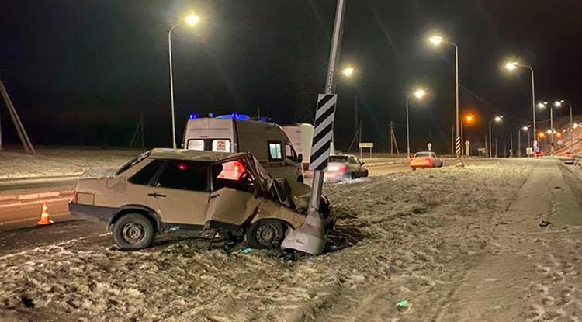Фото: 31.мвд.рф

**В ДТП получили травмы водитель и три пассажирки одной из машин.**

Как сообщили в белгородской ГИБДД, дорожная авария произошла накануне, 12 января.

Около 18:30 в районе дома № 1 **на Воронежском шоссе** 34-летний водитель, управляя автомобилем «Дэу-Нексия», при повороте налево не предоставил преимущество в движении ВАЗ-21099, который двигался по главной дороге.

22-летний водитель отечественной легковушки, уходя от столкновения, въехал в опору ЛЭП.

В результате ДТП водитель ВАЗа и три его пассажирки – **18**, **21** и **26 лет** – получили травмы.

[https://www.belpressa.ru/type/news/48564.html#](https://www.belpressa.ru/type/news/48564.html)

**mchsrf.ru**

Беседа с родителями о безопасности детей

Детские игры с огнем являются одной из самых распространенных причин возникновения пожаров. Любопытство и интерес часто заканчиваются серьезными последствиями, как для самих несовершеннолетних, так и для других граждан.

Сотрудники отдела надзорной деятельности и профилактической работы по Старооскольскому городскому округу, в ходе очередного рейда побеседовали с жителями административного центра. Сотрудники [МЧС России](http://mchsrf.ru/) донесли базовые знания требований пожарной безопасности до родителей и детей, чтобы уберечь их от происшествий и связанных с ними последствий.

Инспекторы пожарного надзора, рекомендовали родителям в первую очередь рассказать детям об опасности неправильного обращения с огнеопасными предметами и жидкостями, а также запретить использовать любое электрооборудование и отопительные приборы, если рядом нет взрослых. Спички, зажигалки и другие источники добычи огня также необходимо убрать как можно дальше от детских рук.

Дети должны знать как в случае пожара правильно себя вести, чтобы быстро покинуть опасное место. В ситуации, когда ребенок столкнулся с пожаром, находясь в доме, ни в коем случае нельзя пытаться спрятаться под кровать, в шкаф или другое место. Необходимо закрыть нос и рот влажной тряпкой или элементом одежды и передвигаться ползком к выходу. При эвакуации нельзя пользоваться лифтом, так как есть вероятность, что он может сломаться. Оказавшись в подъезде, ребенок должен предупредить о происшествии своих соседей и позвонить по телефону службы спасения.

Если вы стали свидетелем возникновения пожара, срочно сообщайте о происшествии по номеру телефона «112» или «101». Единый «телефон доверия» Главного управления [МЧС России по Белгородской области](http://mchsrf.ru/region/16.html) – 39-99-99.

[**https://mchsrf.ru/news/824648-beseda-s-roditelyami-o-bezopasnosti-detey.html**](https://mchsrf.ru/news/824648-beseda-s-roditelyami-o-bezopasnosti-detey.html)

Ночной пожар в посёлке Волоконовка

Практически каждый день сотрудникам пожарной охраны Белгородской области приходится выезжать на тушение пожаров в гаражах. Только за прошедшие сутки на территории области от огня пострадал гараж и два автомобиля. Пожары в гаражах - исключительно опасны. Дело в том, что гараж, находится на территории частного домовладения или в составе гаражного кооператива. Гараж как правило, окружен другими постройками, кроме того в гараже во время пожара может находиться автомобиль. Пожар в гараже чреват быстрым распространением огня на большие расстояния, и характеризуется трудностями в его тушении. А если учитывать тот факт, что большинство хозяев хранят в гараже емкости с горючим, различные масляные смеси, ненужные вещи, то проще пожар предотвратить, чем его потушить.

Так, 13 января около половины второго ночи, в посёлке Волоконовка произошёл пожар в частном домовладении. По указанному адресу на помощь прибыли огнеборцы 21 и 31 пожарно-спасательных частей и увидели, что горит гараж, кровля хозяйственной постройки объята пламенем. Ликвидируя возгорание в надворной постройке, пожарные параллельно встали на защиту дома. В результате пожара огонь полностью уничтожил гараж и стоящие внутри постройки автомобиль «Форд Мондео» и «ВАЗ 2199». Точную причину пожара специалистам еще предстоит выяснить, одна из возможных - нарушение правил монтажа электрооборудования. Пожар ликвидирован в 01 час 59 минут.

Главное управление [МЧС России по Белгородской области](http://mchsrf.ru/region/16.html) напоминает, чтобы не лишиться своего имущества, следует помнить:

- опасно курить и пользоваться открытым огнем в сарае, гараже, подсобных помещениях;

-необходимо защитить свое имущество первичными средствами пожаротушения огнетушителями, ящиком с песком и т.д.

-в гараже нельзя хранить более 20 литров бензина и 5 литров масла, домашние вещи, мебель и т.д.;

-заправлять машину в гараже опасно, так же как производить электросварочные, покрасочные работы, промывать детали бензином и другими растворителями;

-не рекомендуется оставлять в гараже автомобиль с подтекающим из бака топливом и неисправной системой электрооборудования;

Необходимо защищать свои гаражи и автомобили самосрабатывающими огнетушителями, т.е. огнетушителями которые срабатывают при повышении окружающей температуры до критической.

При обнаружении возгорания незамедлительно сообщайте об этом в «Службу спасения» по телефону «101» или «112».

[**https://mchsrf.ru/news/824649-nochnoy-pojar-v-poslke-volokonovka.html**](https://mchsrf.ru/news/824649-nochnoy-pojar-v-poslke-volokonovka.html)

Отдыхайте, соблюдая правила безопасности и поведения на льду

В регионе установилась морозная погода, в следствие чего лёд на водоёмах постепенно крепчает. Белгородцы используют эту возможность для того, чтобы активно отдохнуть, покататься на коньках или заняться подлёдным ловом рыбы.

К сожалению, даже соблюдение всех правил безопасности на водных объектах и рекомендованная толщина не дает полной гарантии, что передвигаясь по льду, люди не станут жертвами обстоятельств. Общая неравномерность ледового покрова, ежедневная нагрузка и простой человеческий фактор существенно повышают шансы провалиться в холодную воду. Именно поэтому крайне важно знать как необходимо себя вести, если произошла такая ситуация. Это поможет не только выбраться из беды без серьезных последствий, но и оказать помощь другому человеку до прибытия спасателей.

Сотрудники государственной инспекции по маломерным судам Главного управления [МЧС России по Белгородской области](http://mchsrf.ru/region/16.html) рекомендуют любителям активного отдыха соблюдать правила безопасности и поведения на льду, обратив особое внимание на последовательность действий при провале в холодную воду.

Оказавшись в подобном положении самое главное, не поддаваться панике. Необходимо раскинуть руки по кромкам полыньи, чтобы не погрузиться в воду с головой. Старайтесь переместиться к тому краю, где течение оказывает на вас меньшее воздействие. Не совершайте резких движений, медленно выбирайтесь на лед, выставив грудь вперед, и поочередно вытаскивая ноги, широко их расставив.

Оказавшись на поверхности, не вставайте, старайтесь откатиться от опасного места на максимально возможное расстояние, одновременно с этим зовите на помощь.

Если вы стали свидетелем несчастного случая проявите активную гражданскую позицию. Подползите к полынье, широко раскинув руки, соблюдайте безопасную дистанцию. Для оказания помощи используйте подручные средства, такие как ремни, шарфы, лыжи или длинные палки. Может помочь связанная между собой одежда. Медленно вытаскивайте пострадавшего из холодной воды на лед. Вызовете спасательную службу и укутайте пострадавшего теплой одеждой.

Для закрепления полученной информации местным жителям раздают специальные памятки, которые помогут запомнить важные правила, и сделать пребывание на зимних водных объектах более комфортным и спокойным. Сотрудники [МЧС](http://mchsrf.ru/) утверждают, что правильные и последовательные действия помогут не только сохранить собственную жизнь и здоровье при возникновении несчастного случая, но и спасти другого человека попавшего в беду.

В случае возникновения происшествия на воде, срочно сообщайте об этом по номеру телефона «112» или «101». Единый «телефон доверия» Главного управления [МЧС России по Белгородской области](http://mchsrf.ru/region/16.html) – 39-99-99.

[**https://mchsrf.ru/news/824678-otdyihayte-soblyudaya-pravila-bezopasnosti-i-povedeniya-na-ldu.html**](https://mchsrf.ru/news/824678-otdyihayte-soblyudaya-pravila-bezopasnosti-i-povedeniya-na-ldu.html)

Завтра жителей региона ожидает небольшой снег и гололедица на дорогах

По данным белгородских синоптиков, завтра, 14 января на территории региона ожидает облачная с прояснениями погода. Местами небольшой снег, на дорогах гололедица. Ветер юго-восточный 7-12 м/с.Температура воздуха ночью от 3 до 8˚мороза, днем 1-6˚ мороза.

В Белгороде ночью от 4 до 6˚мороза, днем 1-3˚ мороза.

Главное управление [МЧС России по Белгородской области](http://mchsrf.ru/region/16.html) рекомендует жителям региона соблюдать правила эксплуатации электрических приборов и отопительных печей. Используя обогреватели, помните, что большое количество пожаров, которые случаются в быту происходят из-за перегрузки электросетей при эксплуатации обогревательных приборов. Поэтому, выходя из дома, не забывайте о необходимости отключения электроприборов из сети.

Владельцам газовых колонок специалисты советуют периодически проверять наличие тяги в дымоходах и вентиляционных каналах. Жителям региона, дома которых оборудованы печным отоплением, следует обратить внимание на выполнение требований пожарной безопасности при его эксплуатации. Не допускайте перекала печи, топите печь два-три раза в день и не более чем по полтора часа.

Учитывайте температурный режим и одевайтесь по погоде, собираясь выходить на улицу.

Автомобилистам советуют быть предельно внимательными на дороге, соблюдать скоростной режим и иметь дополнительные запасы горючего. При движении сохраняйте более длинную, чем обычно, дистанцию между транспортными средствами, так как тормозной путь из-за гололедицы значительно увеличивается. При планировании маршрутов учитывайте изменения погодных условий.

В случае чрезвычайного происшествия звоните по телефону Единой службы спасения "112" или "101", Единый телефон доверия Главного Управления [МЧС России по Белгородской области](http://mchsrf.ru/region/16.html) – (84722) 39-99-99.

[**https://mchsrf.ru/news/824722-zavtra-jiteley-regiona-ojidaet-nebolshoy-sneg-i-gololeditsa-na-dorogah.html**](https://mchsrf.ru/news/824722-zavtra-jiteley-regiona-ojidaet-nebolshoy-sneg-i-gololeditsa-na-dorogah.html)

**31.мвд.рф**

# Информация о ДТП за минувшие сутки

Сегодня 11:32

За минувшие сутки на территории Белгородской области произошло 5 дорожно-транспортных происшествий, в результате которого 8 человек получили телесные повреждения.

**Виды ДТП:**

- Наезд на препятствие – 3;

- Столкновение – 1;

- Наезд на пешехода – 1.

**г. Белгород**

По предварительным данным, около 01 часа 00 минут 43-летний водитель, управляя автомобилем «Киа Риа», следуя по ул. Губкина, в районе дома № 5 не справился с управлением и допустил наезд на опору ЛЭП. В результате ДТП водитель получил травмы.

По предварительным данным, около 01 часа 00 минут 71-летний водитель, управляя автомобилем «Тойота Королла», следуя по ул. Волчанская от ул. М. Шоссе в направлении ул. Рабочая, в районе пересечения с ул. Зеленая Поляна не справился с управлением и допустил наезд на опору ЛЭП.  В результате ДТП водитель получил травмы.

По предварительным данным, около 13 часов 40 минут 57-летний водитель, управляя автомобилем «ВАЗ 211540», следуя по ул. Б. Юности, в районе д.45 допустил наезд на 18-летнюю девушку, которая переходила проезжую часть вне пешеходного перехода. В результате ДТП пешеход с травмами доставлена в медицинское учреждение.

**Белгородский р-н**

По предварительным данным, около 12 часов 15 минут на 10-м км автодороги «Разумное – Севрюково – Новосадовый» 48-летний водитель, управляя принадлежащим ему микроавтобусом (без пассажиров), не выбрал безопасный боковой интервал при перестроении с правой в левую полосу и совершил столкновение с автомобилем «Ауди Q5» под управлением 33-летнего водителя. В результате ДТП водитель «Ауди» получил травмы.

**г. Губкин:**

По предварительным данным, около 18 часов 30 минут на 112 км в районе дома № 1 по ул. Воронежское шоссе г. Губкин, 34-летний водитель, управляя автомобилем «Дэу Нексия», при повороте налево, двигаясь по второстепенной дороге, не предоставил преимущество в движении автомобилю «ВАЗ 21099» под управлением 22-летнего водителя, который, уходя от столкновения, совершил наезд на опору ЛЭП. В результате ДТП водитель автомобиля «ВАЗ 21099», а также трое его пассажиров – 18-летняя, 21-летняя и 26-летняя девушки – получили травмы.

[**https://31.мвд.рф/news/item/34985088/**](https://31.мвд.рф/news/item/34985088/)

**гибдд.рф**

## Информация о ДТП за минувшие сутки

Январь, 13  11:37

За минувшие сутки на территории Белгородской области произошло 5 дорожно-транспортных происшествий, в результате которого 8 человек получили телесные повреждения.

**Виды ДТП:**

- Наезд на препятствие – 3;

- Столкновение – 1;

- Наезд на пешехода – 1.

**г. Белгород**

По предварительным данным, около 01 часа 00 минут 43-летний водитель, управляя автомобилем «Киа Риа», следуя по ул. Губкина, в районе дома № 5 не справился с управлением и допустил наезд на опору ЛЭП. В результате ДТП водитель получил травмы.

По предварительным данным, около 01 часа 00 минут 71-летний водитель, управляя автомобилем «Тойота Королла», следуя по ул. Волчанская от ул. М. Шоссе в направлении ул. Рабочая, в районе пересечения с ул. Зеленая Поляна не справился с управлением и допустил наезд на опору ЛЭП.  В результате ДТП водитель получил травмы.

По предварительным данным, около 13 часов 40 минут 57-летний водитель, управляя автомобилем «ВАЗ 211540», следуя по ул. Б. Юности, в районе д.45 допустил наезд на 18-летнюю девушку, которая переходила проезжую часть вне пешеходного перехода. В результате ДТП пешеход с травмами доставлена в медицинское учреждение.

**Белгородский р-н**

По предварительным данным, около 12 часов 15 минут на 10-м км автодороги «Разумное – Севрюково – Новосадовый» 48-летний водитель, управляя принадлежащим ему микроавтобусом (без пассажиров), не выбрал безопасный боковой интервал при перестроении с правой в левую полосу и совершил столкновение с автомобилем «Ауди Q5» под управлением 33-летнего водителя. В результате ДТП водитель «Ауди» получил травмы.

**г. Губкин:**

По предварительным данным, около 18 часов 30 минут на 112 км в районе дома № 1 по ул. Воронежское шоссе г. Губкин, 34-летний водитель, управляя автомобилем «Дэу Нексия», при повороте налево, двигаясь по второстепенной дороге, не предоставил преимущество в движении автомобилю «ВАЗ 21099» под управлением 22-летнего водителя, который, уходя от столкновения, совершил наезд на опору ЛЭП. В результате ДТП водитель автомобиля «ВАЗ 21099», а также трое его пассажиров – 18-летняя, 21-летняя и 26-летняя девушки – получили травмы.

[**https://гибдд.рф/r/31/news/item/34985328**](https://гибдд.рф/r/31/news/item/34985328)

**go31.ru**

# В Белгороде сбили 18-летнюю девушку, переходившую дорогу в неположенном месте



Пресс-служба УМВД Белгородской области опубликовала сводку по авариям на дорогах за минувшие сутки.

В час ночи водитель «Киа», проезжая по улице Губкина, не справился с управлением и **врезался** в столб. У 43-летнего водителя зафиксировали **травмы**.

Также на бульваре Юности в Белгороде сбили 18-летнюю девушку, которая пыталась перейти дорогу **без зебры и светофора**. ВАЗ, которым управлял 57-летний водитель, наехал на пострадавшую. Её **госпитализировали** с травмами.

На десятом километре дороги Разумное – Севрюково – Новосадовый 48-летний водитель микроавтобуса **столкнулся** с «Ауди». Причина – неаккуратное перестроение в другой ряд. Водитель «Ауди» получил травмы.

Вечером в Губкине, в районе улицы Воронежское шоссе, 34-летний мужчина за рулём «Нексии» не уступил дорогу ВАЗу. Из-за столкновения **пострадали** трое девушек, ехавших в ВАЗе: 18-летняя, 21-летняя и 26-летняя.

[**https://www.go31.ru/news/3529774/v-belgorode-sbili-18-letnuu-devusku-perehodivsuu-dorogu-v-nepolozennom-meste**](https://www.go31.ru/news/3529774/v-belgorode-sbili-18-letnuu-devusku-perehodivsuu-dorogu-v-nepolozennom-meste)

# В белгородской Волоконовке полностью сгорел гараж с двумя автомобилями

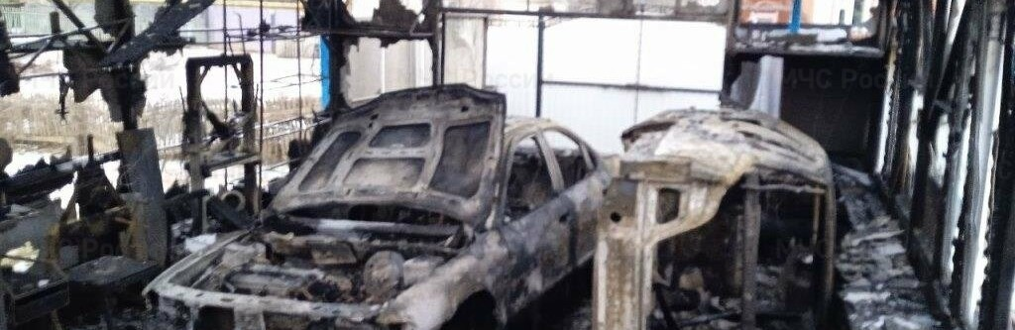

Фото: МЧС Белгородской области

Пожар начался примерно в 1:30 ночи, пишет МЧС Белгородской области.

Этой ночью в **Волоконовке** вспыхнул гараж частного дома. Огонь потушили через полчаса, но спасти два автомобиля **не удалось** – «Форд» и ВАЗ сгорели. Само помещение **полностью** уничтожено огнём.

Предположительно, пожар случился из-за нарушений в монтаже электрики.

[**https://www.go31.ru/news/3529627/v-belgorodskoj-volokonovke-polnostu-sgorel-garaz-s-dvuma-avtomobilami**](https://www.go31.ru/news/3529627/v-belgorodskoj-volokonovke-polnostu-sgorel-garaz-s-dvuma-avtomobilami)

# «Злые люди в нелёгкое время». На белгородку накричали по номеру 112 из-за сообщения о беспилотнике

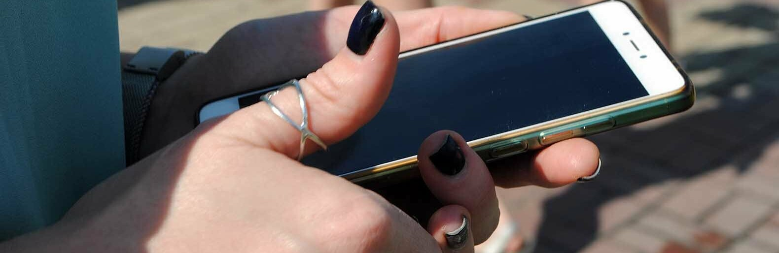

Фото: Сергей Егоров

Эта служба не находится в ведении региона, но в этом всё равно постараются разобраться, сообщил губернатор во время прямого эфира в соцсетях.

Жительница Северного **Анна Романова** пожаловалась **Вячеславу Гладкову** на то, что оператор по номеру 112 накричал на неё. По словам белгородки, она позвонила туда из-за **взрыва** беспилотника, а ей в грубой форме ответили, что оперативные службы уже знают об этом. После этого она спросила, куда обращаться из-за отключения света, а в ответ услышала **крик**, после чего трубку **бросили**.

*Мы были испуганы от услышанного и вспышек, так ещё и расстроены от такого отношения. Печально, что такие злые люди в нелёгкое время,*

– поделилась Анна.

Гладков ответил, что служба 112 не регулируется Белгородской областью, но информацию об этом всё равно передадут в МЧС.

*Обычно все операторы очень вежливы, очень профессиональны, их много раз проверяли. Мы разберёмся, в чем проблема,*

– ответил чиновник.

[**https://www.go31.ru/news/3529563/zlye-ludi-v-nelegkoe-vrema-na-belgorodku-nakricali-po-nomeru-112-iz-za-soobsenia-o-bespilotnike**](https://www.go31.ru/news/3529563/zlye-ludi-v-nelegkoe-vrema-na-belgorodku-nakricali-po-nomeru-112-iz-za-soobsenia-o-bespilotnike)

**buzznet.ru**

# Во время ремонта танка Т-72 в Белгородской области сдетонировал боезапас, — Baza

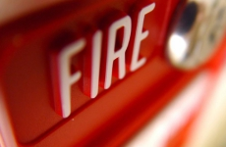Во время ремонта танка Т-72 в Белгородской области сдетонировал боезапас, в результате чего машина была уничтожена, сообщает Baza. По данным телеграм-канала, огонь перекинулся на два других Т-72, стоящих неподалеку, однако их удалось спасти. Пострадавших нет. Инцидент на ремонтно-технической базе произошел вечером 12 января. Пожарные приехали на место через два часа после возгорания. По...

[**https://news.buzznet.ru/bel/68b5886152ae7b28761c07aed55f4b59e8f34bba**](https://news.buzznet.ru/bel/68b5886152ae7b28761c07aed55f4b59e8f34bba)

**znamya31.ru**

# Небольшой снег и гололедица придут на территорию Белгородской области 14 января

Сегодня, 14:46Общество

Фото: ru.freepik.com

## Белгородские синоптики прогнозируют облачную погоду.

Белгородские синоптики прогнозируют завтра, **14 января**, на территории Белгородской области облачную с прояснениями погоду. Местами небольшой снег, на дорогах гололедица.

**«Температура воздуха ночью от 3 до 8 градусов мороза, днём 1-6 градусов мороза», - проинформировали в пресс-службе ГУ МЧС России по Белгородской области.**

В Белгороде ночью **от 4 до 6 градусов** мороза, днём **1-3 градусов** мороза. Ветер юго-восточный **7-12 м/с.**

[**https://znamya31.ru/news/obshestvo/2023-01-13/nebolshoy-sneg-i-gololeditsa-pridyot-na-territoriyu-belgorodskoy-oblasti-14-yanvarya-311338**](https://znamya31.ru/news/obshestvo/2023-01-13/nebolshoy-sneg-i-gololeditsa-pridyot-na-territoriyu-belgorodskoy-oblasti-14-yanvarya-311338)

# Белгородские спасатели ликвидировали пожар в гараже в Волоконовке

Сегодня, 11:46Происшествия

Фото: пресс-служба ГУ МЧС России по Белгородской области

## Причина происшествия устанавливается.

Белгородские спасатели ликвидировали пожар в гараже **в посёлке Волоконовка**. Об этом сообщили в пресс-службе ГУ МЧС России по Белгородской области.

Пожар произошёл **13 января около 01:30**. Огнеборцы прибыли по указанному адресу и увидели, что горит гараж, кровля хозяйственной постройки объекта. В результате пожара огонь полностью уничтожил гараж и стоящие внутри постройки автомобили **«Форд Мондео»** и **«ВАЗ 2199»**.

Точную причину пожара специалистам ещё предстоит выяснить. Одна из возможных - нарушение правил монтажа электрооборудования.

[**https://znamya31.ru/news/proisshestviya/2023-01-13/belgorodskie-spasateli-likvidirovali-pozhar-v-garazhe-v-volokonovke-311288**](https://znamya31.ru/news/proisshestviya/2023-01-13/belgorodskie-spasateli-likvidirovali-pozhar-v-garazhe-v-volokonovke-311288)

**vremya31.ru**

# Молодой парень и три девушки пострадали в ДТП в Губкине

Сегодня, 12:49Общество

Фото: 31.мвд.рф

## Автомобиль врезался в опору ЛЭП, пытаясь уйти от столкновения с иномаркой.

**ДТП** произошло **12 января** примерно в **18:30 на 112-м км в районе дома № 1 по улице Воронежской шоссе. 22-летний водитель**, управляя автомобилем **ВАЗ-21099**, совершил наезд на **опору ЛЭП.**

По предварительным данным **ГИБДД,** авария случилась из-за того, что водитель **Daewoo Nexia** при повороте налево, двигаясь по второстепенной дороге, не предоставил преимущество в движении отечественному автомобилю. Уходя от столкновения она выехала с дороги и врезалась в **опору ЛЭП.**

Пострадали четверо: **22-летний водитель автомобиля ВАЗ. А также и его 18-летняя, 21-летняя и 26-летняя пассажирки.**

[**https://vremya31.ru/news/obshestvo/2023-01-13/molodoy-paren-i-tri-devushki-postradali-v-dtp-v-gubkine-311309**](https://vremya31.ru/news/obshestvo/2023-01-13/molodoy-paren-i-tri-devushki-postradali-v-dtp-v-gubkine-311309)

**prostor31.ru**

# Четыре человека пострадали в ДТП в Губкине

Сегодня, 13:52Общество

Фото: гибдд.рф/r/31

## Автомобиль въехал в опору ЛЭП.

Авария произошла в Губкине **12 января** в **18:30**. Как сообщили в пресс-службе ГИБДД по Белгородской области, ДТП зафиксировали на 112 км в районе дома №1 по ул. Воронежское шоссе.

По предварительным данным, **34-летний** водитель, управляя автомобилем Daewoo Nexia, при повороте налево, двигаясь по второстепенной дороге, не предоставил преимущество в движении автомобилю «ВАЗ 21099» под управлением **22-летнего** водителя, который, уходя от столкновения, совершил наезд на опору ЛЭП.

В результате ДТП водитель автомобиля «ВАЗ 21099», а также трое его пассажиров – **18-летняя**, **21-летняя** и **26-летняя** девушки – получили травмы. Подробности аварии выясняют сотрудники ГИБДД.

[**https://prostor31.ru/news/obshestvo/2023-01-13/chetyre-cheloveka-postradali-v-dtp-v-gubkine-311325**](https://prostor31.ru/news/obshestvo/2023-01-13/chetyre-cheloveka-postradali-v-dtp-v-gubkine-311325)

**В Белгородской области ожидается снег при -8 градусах**

**На дорогах гололедица**

**Алексей СЕРГУНИН**

**ПОДЕЛИТЬСЯ**

**По данным белгородских синоптиков, завтра, 14 января на территории региона ожидает облачная с прояснениями погода. Местами небольшой снег, на дорогах гололедица. Ветер юго-восточный, 7-12 м/с. Температура воздуха ночью от -3 до -8 градусов, днем 1-6 градусов мороза. В Белгороде ночью от -4 до -6градусов, днем 1-3 градуса ниже ноля.**

**Главное управление МЧС России по Белгородской области рекомендует жителям региона соблюдать правила эксплуатации электрических приборов и отопительных печей. Используя обогреватели, помните, что большое количество пожаров, которые случаются в быту происходят из-за перегрузки электросетей при эксплуатации обогревательных приборов. Поэтому, выходя из дома, не забывайте о необходимости отключения электроприборов из сети.**

**Владельцам газовых колонок специалисты советуют периодически проверять наличие тяги в дымоходах и вентиляционных каналах. Жителям региона, дома которых оборудованы печным отоплением, следует обратить внимание на выполнение требований пожарной безопасности при его эксплуатации. Не допускайте перекала печи, топите печь два-три раза в день и не более чем по полтора часа.**

[**https://www.bel.kp.ru/online/news/5095436/**](https://www.bel.kp.ru/online/news/5095436/)